Roches sédimentaire

Exp 2.9

Sciences

Présenté à
Daniel Blais

Par
Sandrine Labbé

Esv

2018-10-26
Observation : si on a des roches et une loupe on va parler de roches sédimentaires.
Interrogation : parmi ces roches lesquels sont des roches sédimentaires?
Hypothèse : je suppose que ce sont #85 75
Matériel : loupe inconnue # 51 53 55 73 75 82 84 85
Manipulation : on regarde la roche une à la fois et on veut trouver des strates.
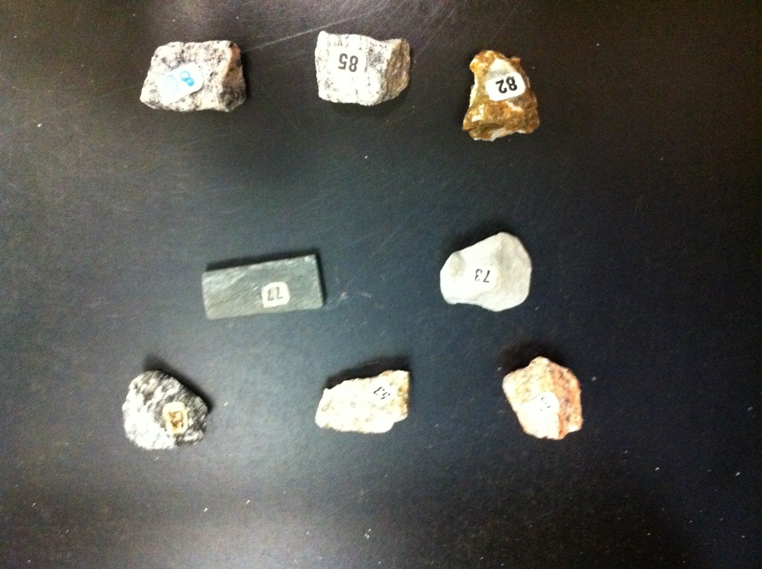
Résultat :
Inconnues | Résultat
51 | Hasard
53 | Hasard
55 | Hasard
73 | Invisible
75 | Invisible
82 | Orienté
84 | Orienté
85 | Orienté

Analyse : d’après mes résultats les inconnues #73 et 75 sont sédimentaire parce qu’il a des cristaux invisibles
Conclusion : mon hypothèse est fausse

